Национальный антитеррористический комитет

В г. Грозном в ходе КТО нейтрализовано четверо бандитов, открывших огонь по сотрудникам правоохранительных органов.
Сегодня в ходе проведения оперативно-разыскных мероприятий на территории Октябрьского района города Грозного органами безопасности совместно со спецназом Росгвардии и полицией была обнаружена группа вооруженных бандитов.
В целях недопущения совершения террористических актов и обеспечения безопасности граждан начальником Управления ФСБ России по Чеченской Республике было принято решение о проведении контртеррористической операции и введении соответствующего правового режима.
Силами оперативного штаба засевшие в частном доме бандиты были блокированы. На предложение сотрудников правоохранительных органов сдаться властям бандиты открыли огонь из автоматического оружия. 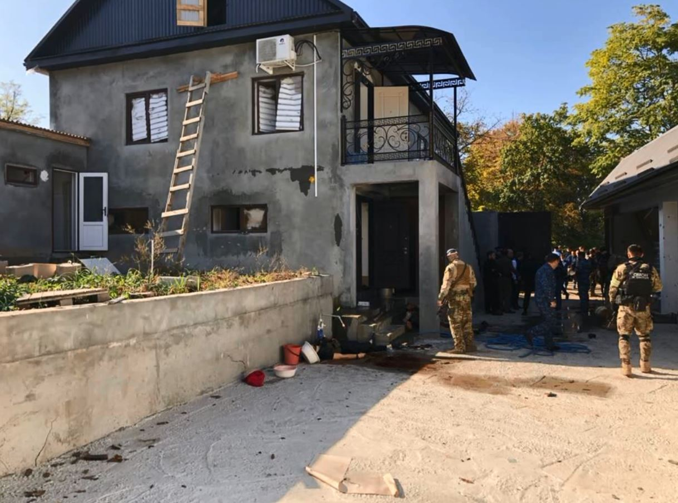
В ходе перестрелки четверо бандитов нейтрализованы.
В настоящее время осуществляется осмотр места боестолкновения и проводятся необходимые следственные действия.
К сожалению, не удалось избежать потерь среди сил правопорядка.
Информационный центр НАК

